Анкета животного без владельца от 10.11.21г.
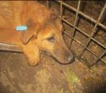 | Дата отлова, место (район, улица, дом) | Дзержинский район, пос. Аэропорт
 | Пол животного | Самец- 1428
 | Дата вакцинации | 25.11.2021 г.
 | Дата кастрации/стерилизации | 25.11.2021 г.
 | Дата выпуска, место (район, улица, дом) | 28.11.2021 г. – среда обитания
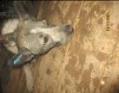 | Дата отлова, место (район, улица, дом) | Дзержинский район, пос. Аэропорт
 | Пол животного | Самец- 1436
 | Дата вакцинации | 25.11.2021 г.
 | Дата кастрации/стерилизации | 25.11.2021 г.
 | Дата выпуска, место (район, улица, дом) | 28.11.2021 г. – среда обитания
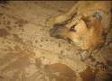 | Дата отлова, место (район, улица, дом) | Дзержинский район, пос. Аэропорт
 | Пол животного | Самец- 1431
 | Дата вакцинации | 25.11.2021 г.
 | Дата кастрации/стерилизации | 25.11.2021 г.
 | Дата выпуска, место (район, улица, дом) | 28.11.2021 г. – среда обитания
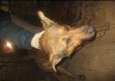 | Дата отлова, место (район, улица, дом) | Дзержинский район, пос. Аэропорт
 | Пол животного | Самец- 1435
 | Дата вакцинации | 25.11.2021 г.
 | Дата кастрации/стерилизации | 25.11.2021 г.
 | Дата выпуска, место (район, улица, дом) | 28.11.2021 г. – среда обитания
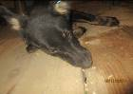 | Дата отлова, место (район, улица, дом) | Дзержинский район, пос. Аэропорт
 | Пол животного | Самец- 1430
 | Дата вакцинации | 25.11.2021 г.
 | Дата кастрации/стерилизации | 25.11.2021 г.
 | Дата выпуска, место (район, улица, дом) | 28.11.2021 г. – среда обитания
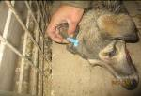 | Дата отлова, место (район, улица, дом) | Дзержинский район, пос. Аэропорт
 | Пол животного | Самец- 1432
 | Дата вакцинации | 25.11.2021 г.
 | Дата кастрации/стерилизации | 25.11.2021 г.
 | Дата выпуска, место (район, улица, дом) | 28.11.2021 г. – среда обитания
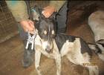 | Дата отлова, место (район, улица, дом) | Дзержинский район, пос. Аэропорт
 | Пол животного | Самка- 1423
 | Дата вакцинации | 25.11.2021 г.
 | Дата кастрации/стерилизации | 25.11.2021 г.
 | Дата выпуска, место (район, улица, дом) | 28.11.2021 г. – среда обитания

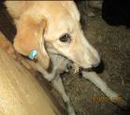 | Дата отлова, место (район, улица, дом) | Дзержинский район, пр. Трубный
 | Пол животного | Самка- 1405
 | Дата вакцинации | 25.11.2021 г.
 | Дата кастрации/стерилизации | 25.11.2021 г.
 | Дата выпуска, место (район, улица, дом) | 28.11.2021 г. – среда обитания
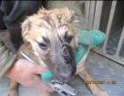 | Дата отлова, место (район, улица, дом) | Дзержинский район, пр. Трубный
 | Пол животного | Самка- 1413
 | Дата вакцинации | 25.11.2021 г.
 | Дата кастрации/стерилизации | -
 | Дата выпуска, место (район, улица, дом) | 18.12.2021 г. - падеж
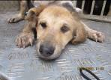 | Дата отлова, место (район, улица, дом) | Дзержинский район, пр. Трубный
 | Пол животного | Самка- 1412
 | Дата вакцинации | 25.11.2021 г.
 | Дата кастрации/стерилизации | -
 | Дата выпуска, место (район, улица, дом) | 12.12.2021 г. - падеж
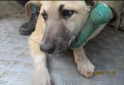 | Дата отлова, место (район, улица, дом) | Дзержинский район, пр. Трубный
 | Пол животного | Самка- 1414
 | Дата вакцинации | 25.11.2021 г.
 | Дата кастрации/стерилизации | 25.11.2021 г.
 | Дата выпуска, место (район, улица, дом) | 28.11.2021 г. – среда обитания
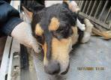 | Дата отлова, место (район, улица, дом) | Дзержинский район, пр. Трубный
 | Пол животного | Самец- 1407
 | Дата вакцинации | 25.11.2021 г.
 | Дата кастрации/стерилизации | 25.11.2021 г.
 | Дата выпуска, место (район, улица, дом) | 28.11.2021 г. – среда обитания
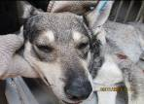 | Дата отлова, место (район, улица, дом) | Дзержинский район, пр. Трубный
 | Пол животного | Самец- 1406
 | Дата вакцинации | 25.11.2021 г.
 | Дата кастрации/стерилизации | 25.11.2021 г.
 | Дата выпуска, место (район, улица, дом) | 28.11.2021 г. – среда обитания

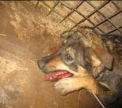 | Дата отлова, место (район, улица, дом) | Дзержинский район, пр. Нефтяников
 | Пол животного | Самка- 1434
 | Дата вакцинации | 25.11.2021 г.
 | Дата кастрации/стерилизации | 25.11.2021 г.
 | Дата выпуска, место (район, улица, дом) | 26.11.2021 г. – среда обитания
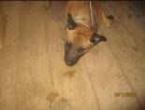 | Дата отлова, место (район, улица, дом) | Дзержинский район, пр. Нефтяников
 | Пол животного | Самец- 1438
 | Дата вакцинации | 25.11.2021 г.
 | Дата кастрации/стерилизации | 25.11.2021 г.
 | Дата выпуска, место (район, улица, дом) | 26.11.2021 г. – среда обитания
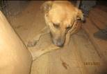 | Дата отлова, место (район, улица, дом) | Дзержинский район, пр. Нефтяников
 | Пол животного | Самец- 1440
 | Дата вакцинации | 25.11.2021 г.
 | Дата кастрации/стерилизации | 25.11.2021 г.
 | Дата выпуска, место (район, улица, дом) | 26.11.2021 г. – среда обитания
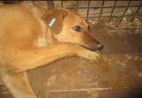 | Дата отлова, место (район, улица, дом) | Дзержинский район, пр. Нефтяников
 | Пол животного | Самец- 1433
 | Дата вакцинации | 25.11.2021 г.
 | Дата кастрации/стерилизации | 25.11.2021 г.
 | Дата выпуска, место (район, улица, дом) | 26.11.2021 г. – среда обитания
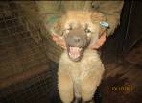 | Дата отлова, место (район, улица, дом) | Дзержинский район, пр. Нефтяников
 | Пол животного | Самец- 1426
 | Дата вакцинации | 25.11.2021 г.
 | Дата кастрации/стерилизации | 25.11.2021 г.
 | Дата выпуска, место (район, улица, дом) | 26.11.2021 г. – среда обитания
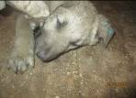 | Дата отлова, место (район, улица, дом) | Дзержинский район, пр. Нефтяников
 | Пол животного | Самец- 1427
 | Дата вакцинации | 25.11.2021 г.
 | Дата кастрации/стерилизации | 25.11.2021 г.
 | Дата выпуска, место (район, улица, дом) | 26.11.2021 г. – среда обитания
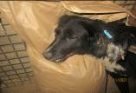 | Дата отлова, место (район, улица, дом) | Дзержинский район, пр. Нефтяников
 | Пол животного | Самка- 1439
 | Дата вакцинации | 25.11.2021 г.
 | Дата кастрации/стерилизации | 25.11.2021 г.
 | Дата выпуска, место (район, улица, дом) | 26.11.2021 г. – среда обитания
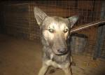 | Дата отлова, место (район, улица, дом) | Дзержинский район, пр. Нефтяников
 | Пол животного | Самец- 1437
 | Дата вакцинации | 25.11.2021 г.
 | Дата кастрации/стерилизации | 25.11.2021 г.
 | Дата выпуска, место (район, улица, дом) | 26.11.2021 г. – среда обитания
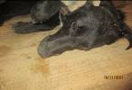 | Дата отлова, место (район, улица, дом) | Дзержинский район, пр. Нефтяников
 | Пол животного | Самка - 1441
 | Дата вакцинации | 25.11.2021 г.
 | Дата кастрации/стерилизации | 25.11.2021 г.
 | Дата выпуска, место (район, улица, дом) | 26.11.2021 г. – среда обитания
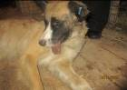 | Дата отлова, место (район, улица, дом) | Дзержинский район, пр. Нефтяников
 | Пол животного | Самка- 1425
 | Дата вакцинации | 25.11.2021 г.
 | Дата кастрации/стерилизации | 25.11.2021 г.
 | Дата выпуска, место (район, улица, дом) | 26.11.2021 г. – среда обитания
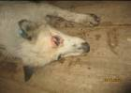 | Дата отлова, место (район, улица, дом) | Дзержинский район, пр. Нефтяников
 | Пол животного | Самец- 1429
 | Дата вакцинации | 25.11.2021 г.
 | Дата кастрации/стерилизации | 25.11.2021 г.
 | Дата выпуска, место (район, улица, дом) | 26.11.2021 г. – среда обитания
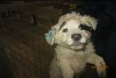 | Дата отлова, место (район, улица, дом) | Дзержинский район, пр. Нефтяников
 | Пол животного | Самка- 1422
 | Дата кастрации/стерилизации | 25.11.2021 г.
 | Дата выпуска, место (район, улица, дом) | -
 |  | 12.12.2021 г. - падеж
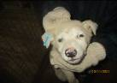 | Дата отлова, место (район, улица, дом) | Дзержинский район, пр. Нефтяников
 | Пол животного | Самка- 1420
 | Дата вакцинации | 25.11.2021 г.
 | Дата кастрации/стерилизации | -
 | Дата выпуска, место (район, улица, дом) | 17.12.2021 г. - падеж
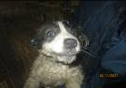 | Дата отлова, место (район, улица, дом) | Дзержинский район, пр. Нефтяников
 | Пол животного | Самка- 1419
 | Дата вакцинации | 25.11.2021 г.
 | Дата кастрации/стерилизации | -
 | Дата выпуска, место (район, улица, дом) | 21.12.2021 г. - падеж
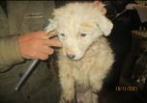 | Дата отлова, место (район, улица, дом) | Дзержинский район, пр. Нефтяников
 | Пол животного | Самка- 1417
 | Дата вакцинации | 25.11.2021 г.
 | Дата кастрации/стерилизации | -
 | Дата выпуска, место (район, улица, дом) | 22.01.2022 г. - падеж
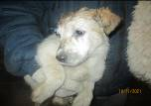 | Дата отлова, место (район, улица, дом) | Дзержинский район, пр. Нефтяников
 | Пол животного | Самец- 1418
 | Дата вакцинации | 25.11.2021 г.
 | Дата кастрации/стерилизации | 25.11.2021 г.
 | Дата выпуска, место (район, улица, дом) | 26.11.2021 г. – среда обитания
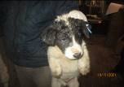 | Дата отлова, место (район, улица, дом) | Дзержинский район, пр. Нефтяников
 | Пол животного | Самец- 1421
 | Дата вакцинации | 25.11.2021 г.
 | Дата кастрации/стерилизации | 25.11.2021 г.
 | Дата выпуска, место (район, улица, дом) | 26.11.2021 г. – среда обитания
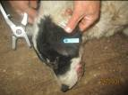 | Дата отлова, место (район, улица, дом) | Дзержинский район, пр. Нефтяников
 | Пол животного | Самец- 1424
 | Дата вакцинации | 25.11.2021 г.
 | Дата кастрации/стерилизации | 25.11.2021 г.
 | Дата выпуска, место (район, улица, дом) | 26.11.2021 г. – среда обитания

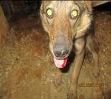 | Дата отлова, место (район, улица, дом) | Дзержинский район, ул. Краснополянская
 | Пол животного | Самка- 1408
 | Дата вакцинации | 25.11.2021 г.
 | Дата кастрации/стерилизации | 25.11.2021 г.
 | Дата выпуска, место (район, улица, дом) | 28.11.2021 г. – среда обитания
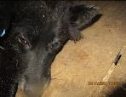 | Дата отлова, место (район, улица, дом) | Дзержинский район, ул. Краснополянская
 | Пол животного | Самка- 1416
 | Дата вакцинации | 25.11.2021 г.
 | Дата кастрации/стерилизации | 25.11.2021 г.
 | Дата выпуска, место (район, улица, дом) | 28.11.2021 г. – среда обитания
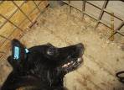 | Дата отлова, место (район, улица, дом) | Дзержинский район, ул. Краснополянская
 | Пол животного | Самец- 1415
 | Дата вакцинации | 25.11.2021 г.
 | Дата кастрации/стерилизации | 25.11.2021 г.
 | Дата выпуска, место (район, улица, дом) | 28.11.2021 г. – среда обитания
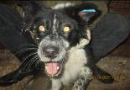 | Дата отлова, место (район, улица, дом) | Дзержинский район, ул. Краснополянская
 | Пол животного | Самка- 1409
 | Дата вакцинации | 25.11.2021 г.
 | Дата кастрации/стерилизации | 25.11.2021 г.
 | Дата выпуска, место (район, улица, дом) | 28.11.2021 г. – среда обитания
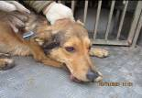 | Дата отлова, место (район, улица, дом) | Дзержинский район, ул. Краснополянская
 | Пол животного | Самец- 1411
 | Дата вакцинации | 25.11.2021 г.
 | Дата кастрации/стерилизации | 25.11.2021 г.
 | Дата выпуска, место (район, улица, дом) | 28.11.2021 г. – среда обитания
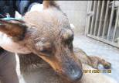 | Дата отлова, место (район, улица, дом) | Дзержинский район, ул. Краснополянская
 | Пол животного | Самка- 1410
 | Дата вакцинации | 25.11.2021 г.
 | Дата кастрации/стерилизации | 25.11.2021 г.
 | Дата выпуска, место (район, улица, дом) | 28.11.2021 г. – среда обитания

